東京農工大学 工学府 情報工学専攻
藤田桂英研究室
松下昌悟(s198680w@st.go.tuat.ac.jp)

実験説明書

本説明書は交渉中に操作方法を参照したい場合に使用してください．なお，以下に記述している内容は実験のトップページのものとほぼ同じなのでどちらか一方を読んでいただければ問題ありません．

以下の説明を読んでください．太字や赤字の部分は重要なので特に注意して読んでください! 下線部分は画像で強調している部分と対応しています．

概要:
あなたは相手との交渉ゲームに参加しようとしています．交渉の目的は各アイテムをどのように分けるかを決定することです．相手と合意に至ることができれば，合意したときに自分の側に割り当てられたポイントを受け取ることができます．交渉は全部で3回あります．
最初のゲームはレコード，アンティークランプ，絵画，鳩時計の4つのアイテムで構成されています．2回目以降のゲームは別のアイテムについて交渉する可能性があり、それぞれのアイテムには異なるポイントが割り当てられています!
最初のゲームでは，レコード1つにつき4ポイント，絵画1つにつき3ポイント，ランプ1つにつき2ポイント，鳩時計1つにつき1ポイントを獲得できます．すなわち，このゲームではあなたにとってレコードが一番価値があるということになります．
相手はあなたと同じアイテムを欲しがっているかもしれないし，そうでないかもしれません．相手に尋ねることで，相手が欲しがっているであろうアイテムを知ることができます．

ゲームボード(画面構成)について:
下図はゲームボードの画像です．右側にチャットログ，左側に相手の写真があります．下半分にはトレードテーブルとボタンがあります．相手の画像の近くにはヒントが表示されています．
ゲーム中には相手にメッセージや質問などを送ることができます．また，ゲームボード上でアイテムを移動させたり，相手に提案を送ったりすることもできます．あなたと相手がしたことはすべて画面右側のチャットログに表示されるので，過去の行動を振り返ることもできます．
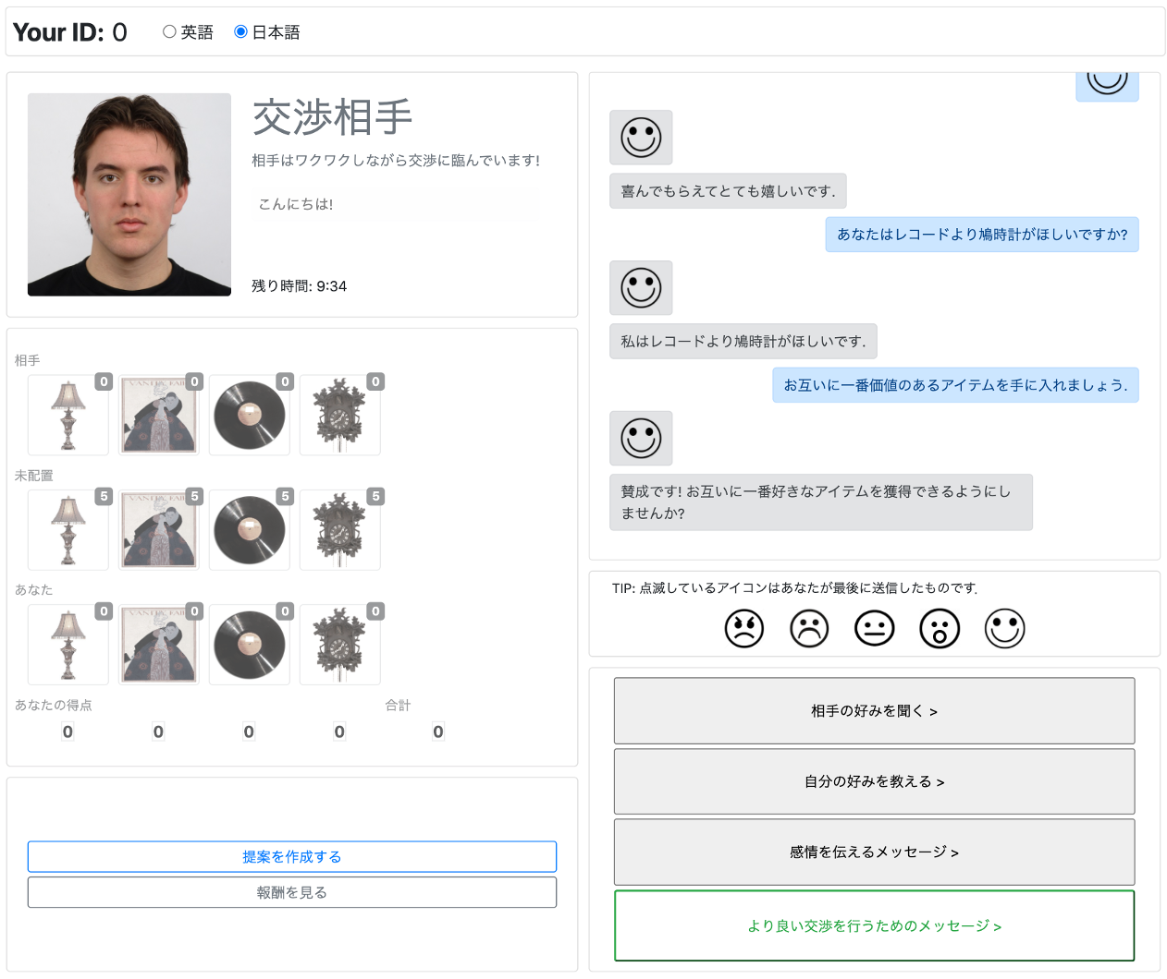

トレードテーブルについて:

下図はトレードテーブルです． トレードテーブルを使って，交渉相手に提案を送ることができます．最初はグレーで表示されていますが，"提案を作成する" をクリックすることでアイテムを配置することが可能になります．

アイテムをクリックするとアイテムを掴み，再度クリックすることで配置することができます．例えば，真ん中にあるランプを1回クリックしてから，自分が相手側のランプをクリックすることでランプを割り当てることができます．同じアイテムを複数回クリックすることで複数個掴むことができ，アイテムを1度に複数個割り当てることができます．

"提案を送信する" をクリックすると相手に提案が送信されますが，クリックするまで何度でもアイテムを再配置することができます．
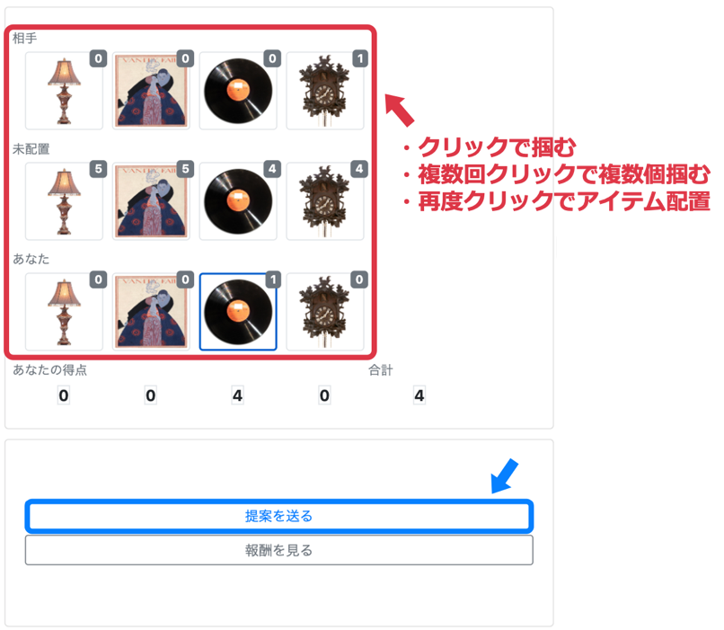
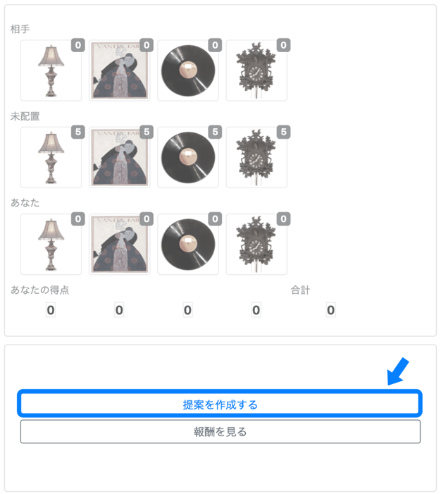

また，下図左に示すように相手があなたに送ってくる部分的な提案を受け入れたり(Accept)，拒否したり(Reject)することもできます．これらの提案を受け入れたりすることによる拘束は特にありませんが，最終的な提案を構築するのに役立ちます．
"提案を正式に承諾" をすることができるのは，すべてのアイテムがあなたもしくは相手に割り当てられているときのみです．両者が "正式な承諾" によって同意した場合，ゲームは終了です．"正式な承諾" は下図右のように，まだ決まっていない(未配置な)アイテムがない場合に可能です．
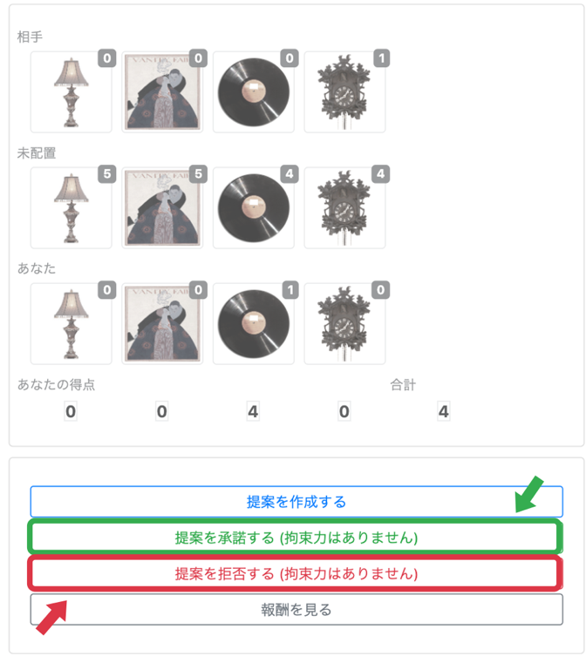
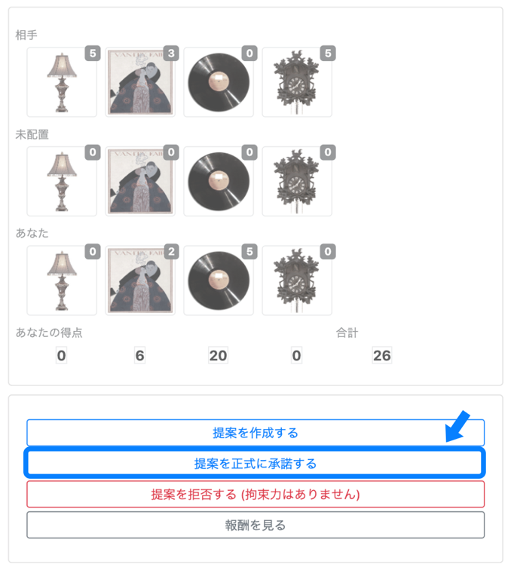

顔文字とアバターについて:

下図は，顔文字を送信するボタンです．点滅している顔文字は，あなたが最後に送信した感情を表しています．交渉や相手の行動に対する気持ちを伝えるのに使いましょう．


相手のメッセージや提案に対する気持ち次第で，相手もあなたに対する行動を変更する可能性があります．交渉では，相手の感情を知ることも重要になります．そのため，積極的に相手に対して顔文字を送信しましょう!

あなたには固有のアバターが割り当てられており，相手のゲームボードに表示されています．アバターは顔文字を送るとそれに応じて表情が変わります．

あなたのゲームボードには相手のアバターが表示されています．相手が顔文字を送ると，あなたのゲームボード上のアバターの表情が変わります．下図は，自分のアバターがどのように見えているかの例です．



メッセージ送信について:

画面右下のボタンでメッセージを送ることができます．メッセージを送ることで交渉や相手の提案に対してあなたがどう思っているかを相手に伝えることができます．そのため，メッセージの送信は交渉を円滑に進める上で重要な要素となります．ぜひ活用しましょう．相手には，以下のようなタイプのメッセージを送ることができます，
- 相手の好みを聞く
- あなたの好みを伝える
- 相手の行動に反応する
- より良い合意案を探る

好みを聞く・伝える方法について:
下図に好みについてのメッセージを作成する場面の画像を示します．交渉の際にはあなたの好みを伝えたり，相手の好みについて質問をしたりすることができます．相手にあなたの好みを伝えたり相手の好みを聞いたりすることで，双方にとってプラスになることがあります．
ゲームボードの右下にあるボタンをクリックすることで好みについてのメッセージを送信することができます．"相手の好みを聞く"で相手の好み，"自分の好みを伝える"であなたの好みに関するメッセージを送信できます．
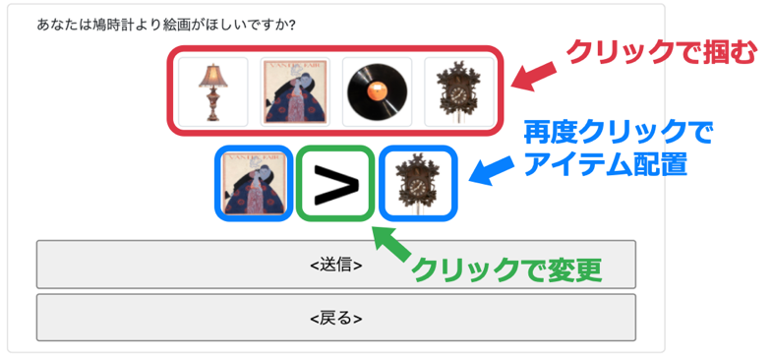
上側のアイテムを一度クリックしてから，下側のボックスをクリックすると相手に送る内容を変更することができます．下図では，欲しがっているアイテムは "絵画" ">" "鳩時計" ですか？と相手に聞こうとしています．また． ">" のマークをクリックすると "=" や "一番好き" のように別の聞き方をすることができます．

ポジティブ・ネガティブ・ニュートラルメッセージの送信について:

各メッセージを送ることで，相手に自分の気持ちなどを伝えることができます．ポジティブなメッセージ，ネガティブなメッセージ，中立なメッセージなどがあります．これらのメッセージはゲームボード右下の "感情を伝えるメッセージ" をクリックすることで送信できます．

多くのメッセージはそのときの気持ちを相手に伝えるものですが，中には相手に特定の行動を促すメッセージもあります．相手に提案してもらうように促すメッセージは以下の通りです．
- (英)Friendly options: Would you please make an offer?
(日)友好的なメッセージ: 新しい提案を送信してもらえますか?
- (英)Unfriendly options: What wrong with you? Hurry up and make an offer!
(日)敵対的なメッセージ: どうしました? 早く提案を送信してくださいよ!
相手を脅すメッセージもあります．
- (英)Friendly options: I'm sorry but I think I may walk away.
(日)友好的なメッセージ: 申し訳ありませんが, 交渉を打ち切るかもしれません.
- (英)Unfriendly options: You making me want to walk away from this!
(日)敵対的なメッセージ: あなたのせいで交渉をやめたくなったよ!
相手の好みを何でもいいから知りたいときは以下のメッセージを使用してください．
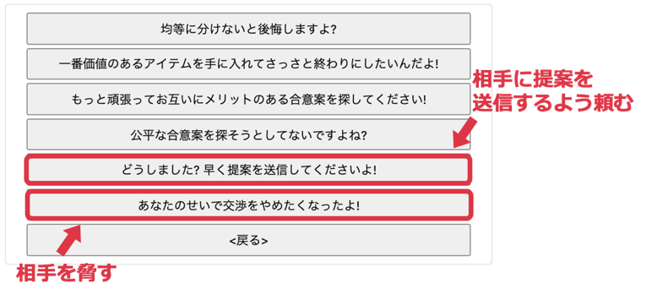
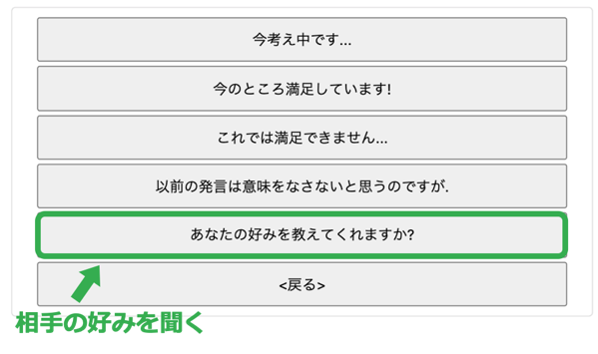
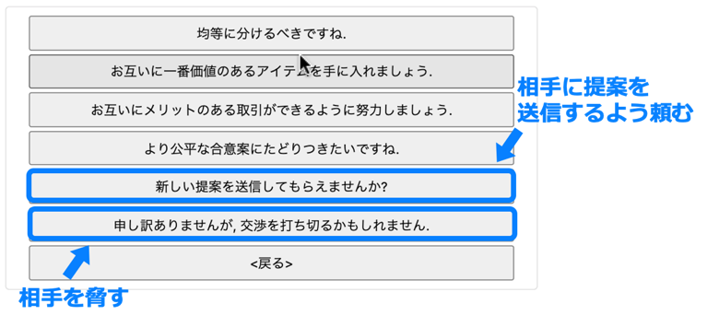
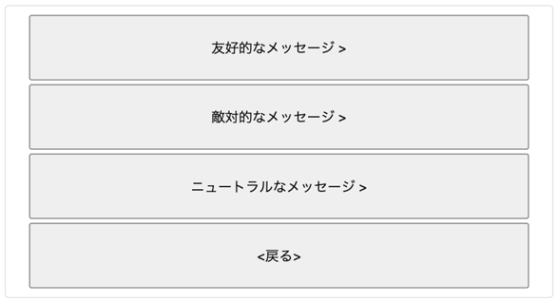
- (英)Neutral options: So could you tell me about your preferences?
(日)ニュートラルなメッセージ: あなたの好みを教えてくれますか?

その他のメッセージ送信について:

画面右下の緑色のボタンを押すと，交渉の結果に直結する情報などを相手とやりとりすることができます．あなたが交渉開始時点ですでに持っているポイント(BATNAといいます)を相手に伝えるには，以下のようなメッセージを使用します．スライダーを動かすことで相手に伝える内容を変えることができます．
- (英)My bottom line is...
(日) 私の最低ラインは...
相手のBATNAを知りたい場合は，以下のメッセージを送ってください．
- (英)So could you tell me what's your bottom line?
(日) あなたの最低ラインを教えてくれますか?
あなたにとって良い提案をしてもらいたい場合は以下のメッセージを使用します．
- (英)Would you please send a good deal in exchange for a favor?
(日) 新しい提案を送信してもらえませんか?
上記のメッセージで相手が良い提案を送ってくれたら，あなたもお返しをしてあげると相手も喜んでくれるはずです！以下のメッセージを使って，お返しをする旨を伝えましょう．
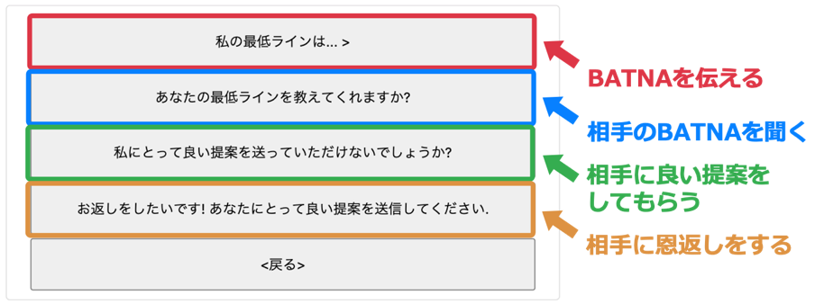
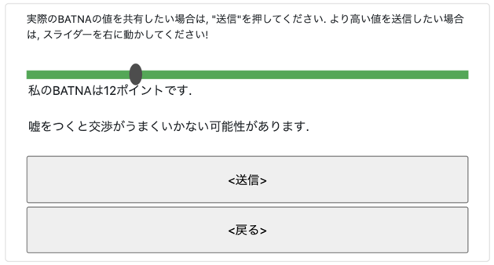
- (英)I'm returning the favor to you! Give me a deal good for you.
(日) お返しをしたいです! あなたにとって良い提案を送信してください.

その他重要事項:

ゲームが複数回あるときは各ゲームでアイテムや好みが変わります，あなたが何を好んでいるのか確認したい場合は，画面左下の "報酬を見る" ボタンをクリックしてください． 下図のようなポップアップが表示されます． 各アイテムのポイントとあなたがBATNAで得られるポイントを確認することができます．上手に交渉してBATNAよりも良いポイントを手に入れましょう!

ゲームは "提案を正式に承諾する" を両者が押すか，時間切れになると終了します．"提案を承諾する(拘束力はありません)" を押しても交渉が終了するわけではありません．

- 交渉時間がなくなるとBATNAとして持っているポイントが獲得できます．しかしBATNAの価値はかなり低いので，できるだけ時間内に "正式な承諾" にたどり着くようにしましょう!
- 好みやBATNAについて必ずしも本当のことを言わなければならないわけではありません．しかし嘘をつくと交渉が難しくなる場合があるので注意しましょう．

- 同様に相手も嘘をつく可能性があります．

- まれに交渉開始時の画面サイズがおかしくなり画面が見切れる場合があります．その場合はページをリロードしてください．

- 交渉は3回一気に終わらせてしまうことをおすすめします．しかし，時間的に連続で行うのが難しい場合など交渉を中断する場合はブラウザのタブを閉じて交渉を終了してください． 交渉を再開する場合はページ上部のフォームにIDを入力してください．

- 交渉や実験についてトラブルが発生したり質問がある場合はs198680w@st.go.tuat.ac.jpまでご連絡ください．
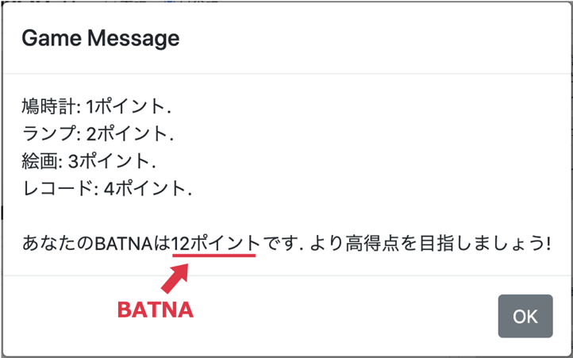
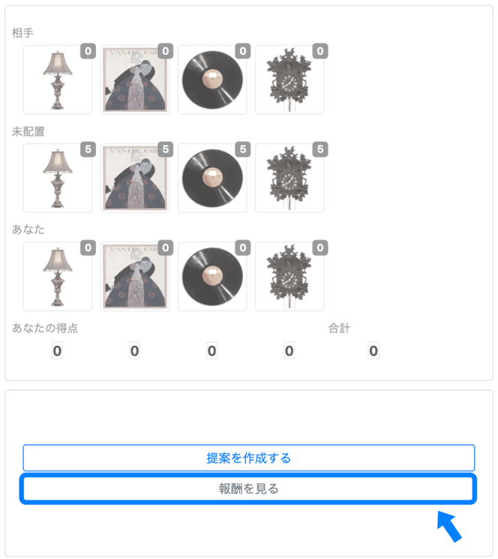
まずはここで操作の確認をしてみることを強くおすすめします．あくまで操作の確認なので相手から何か行動してくるわけではありません．

交渉が開始したら必画面上部に表示されているIDがあなたのものか確認してください．適宜この説明書を確認しながら交渉を行うと操作を確認しながらプレイできるのでおすすめです．

